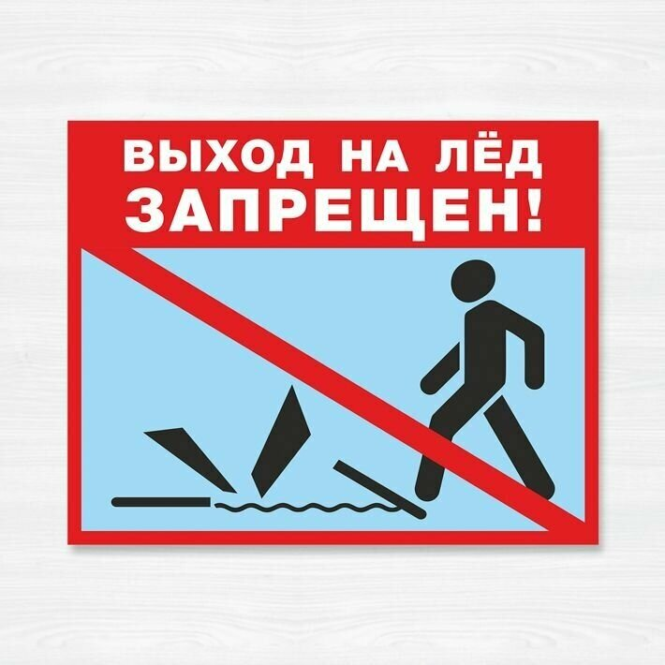
Обращаем внимание жителей и гостей района!
В ближайшее время в районе температура воздуха опустится до отметки -12. Как правило, водоемы замерзают неравномерно, по частям: сначала у берега, на мелководье, в защищенных от ветра местах, а затем уже на середине.
В целях недопущения несчастных случаев, связанных с травматизмом и гибелью людей, на водных объектах просим вас со всей ответственностью отнестись к личной безопасности в период ледостава.
В период ледостава несчастные случаи чаще всего происходят с детьми. Уважаемые родители, особое внимание уделите беседе с детьми об опасности выхода на лед. Не допускайте нахождение несовершеннолетних около водоема без присмотра.
Если вы стали очевидцем несчастного случая на водоеме не оставайтесь в стороне незамедлительно сообщите единый телефон службы спасения – 112 или 8(86130) 4-02-25

